LAPORAN PENGGUNAAN DANA
PELAKSANAAN KULIAH KERJA NYATA UNIVERSITAS SEBELAS MARET PERIODE BULAN JUNI-JULI TAHUN 2020

Dosen Pembimbing Lapangan : Dr. Moh Sayful Zuhri, S.Pd, M.Pd Fakultas : Keguruan dan Ilmu Pendidikan
Lokasi KKN : Selingsing, Pelintung, Kota Dumai, Kepulauan Riau
Uang yang diterima : Rp. 850.000

NO. | KETERANGAN
I | HONOR PENUNJANG |  | Volume | Satuan | Honor/Jam | Total (Rp.)
 | Maksimal pengeluaran mak 30% |  | - | - | - | -
 | Tanggal Honorarium … |  | - | - | - | -
II | BELANJA BARANG PENUNJANG OPERASIONAL (BELANJA  BARANG BAHAN HABIS PAKAI) |  | Volume | Satuan | HargaSatuan  (Rp.) | Total (Rp.)
 | 7 Mei 2020 | Buku Tulis | 2 | Pack | 25.000 | 50.000
 | 7 Mei 2020 | Pulpen Grebel | 1 | Pack | 15.000 | 15.000
 | 7 Mei 2020 | Pensil | 1 | Pack | 9.500 | 9.500
 | 7 Mei 2020 | Penghapus | 1 | Pack | 9.500 | 9.500
 | 7 Mei 2020 | Folio | 50 | Lembar | 200 | 10.000
 | 7 Mei 2020 | HVS | 20 | Lembar | 250 | 5.000
 | 7 Mei 2020 | Solasi | 2 | Pcs | 2.000 | 4.000
 | 7 Mei 2020 | Plastik 1 kg | 1 | Pack | 8.000 | 8.000
 | 7 Mei 2020 | Masker | 36 | Pcs | 6.000 | 216.000
 | 3 Juni 2020 | Botol 100 ml | 60 | Pcs | 2.000 | 120.000
 | 3 Juni 2020 | Sabun cuci tangan | 8 | Liter | 20.000 | 160.000
 | 3 Juni 2020 | Ongkos Kirim | 1 | kali | 10.000 | 10.000
Total |  |  |  |  |  | 607.000
III | BELANJA BARANG PENUNJANG  OPERASIONAL (BELANJA JASA) |  | Volume | Satuan | HargaSatuan  (Rp.) | Total (Rp.)
 | 17 Mei 2020 | Cetak HVS warna | 134 | Lembar | 500 | 67.000
 | 3 Juni 2020 | Cetak Poster | 60 | Lembar | 2.500 | 150.000
 | 4 Juni 2020 | Cetak Label | 10 | Lembar | 2.600 | 26.000
Total |  |  |  |  |  | 243.000

IV | BELANJA PERJALANAN | Volume | Satuan | HargaSatuan  (Rp.) | Total (Rp.)
 | Tanggal SPD Survei | - | - | - | -
Total |  |  |  |  | -
Total Keseluruhan |  |  |  |  | 850.000

Catatan:
- Honor dapat diberikan sesuai dengan Peraturan Menteri Keuangan (PMK) Nomor 78/PMK.02/2019 tentang Standar Biaya Masukan Tahun Anggaran 2020.
- Pengisian penggunaan anggaran sesuai format apa bila ada beberapa item yang kosong tetap d biarkan kosong jangan d hapus.

Mengetahui/Menyetujui Kepala UPKKN UNS

Prof. Dr. Ir. Sudibya, M.S.

NIP. 196001071985031004
Surakarta,……………

Dosen Pembimbing Lapangan

Dr. Moh Sayful Zuhri, S.Pd, M.Pd NIP. 19900529299XXXX

TA 2020
No. Bukti :

KUITANSI

Sudah terima dari : Pejabat Pembuat Komitmen LPPM UNS
Jumlah : Rp111.000,00
Terbilang : Seratus sebelas ribu rupiah
Guna membayar : Pembelian ATK guna untuk kegiatan Pelaksanaan Kuliah Kerja
Nyata Periode Mei-Juni Tahun 2020 yang berjudul Pemantauan Proses Pembelajaran Online Warga RT 05 RW
X Damar Wulan, sumber dana PNBP UNS Tahun Anggaran2020, dengan rincian sebagai berikut :
Banyak | Nama Barang | Harga (Rp.) | Jumlah (Rp.)
2 Pack | Buku Tulis | 25.000 | 50.000
1 Pack | Pulpen Grebel | 15.000 | 15.000
1 Pack | Pensil | 9.500 | 9.500
1 Pack | Penghapus | 9.500 | 9.500
50 Lembar | Folio | 200 | 10.000
20 Lembar | HVS | 250 | 5.000
2 Pcs | Solasi | 2.000 | 4.000
1 Pack | Plastik 1 kg | 8.000 | 8.000
Total |  |  | 111.000
Surakarta,
Setuju Dibebankan Penerima,
Pejabat Pembuat Komitmen LPPM UNS

Prof. Dr. Eng. Syamsul Hadi, S.T., M.T. Agnes Monika NIP. 197106151998021002 NIM. K231XXXX
Mengetahui, DosenPembimbingLapangan

Dr. Moh Sayful Zuhri, S.Pd, M.Pd NIP. 19900529299XXXX

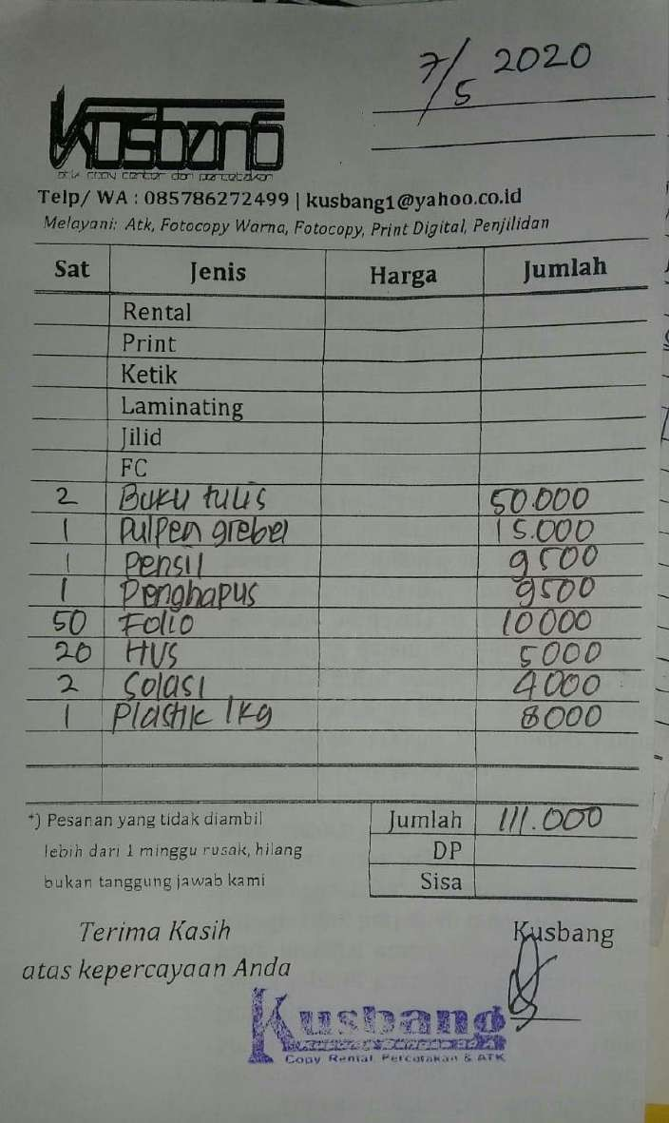

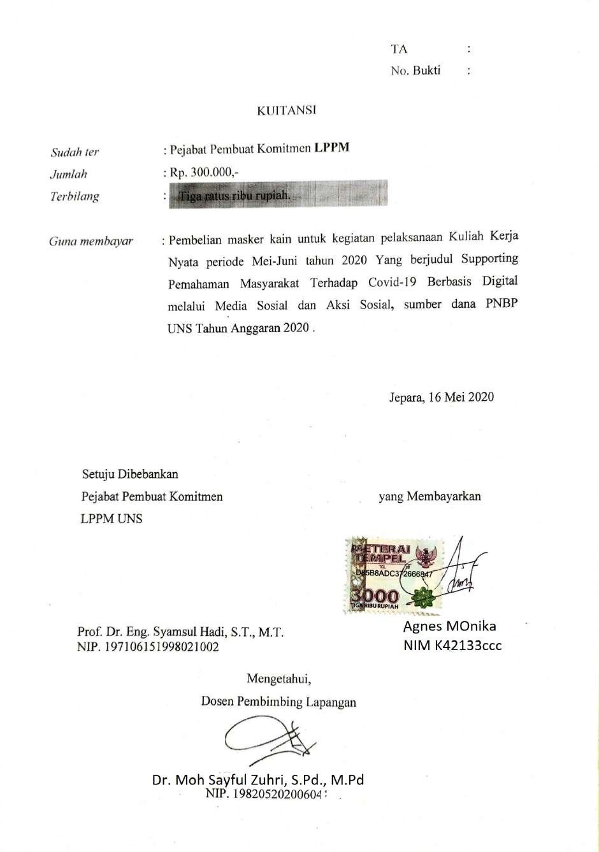

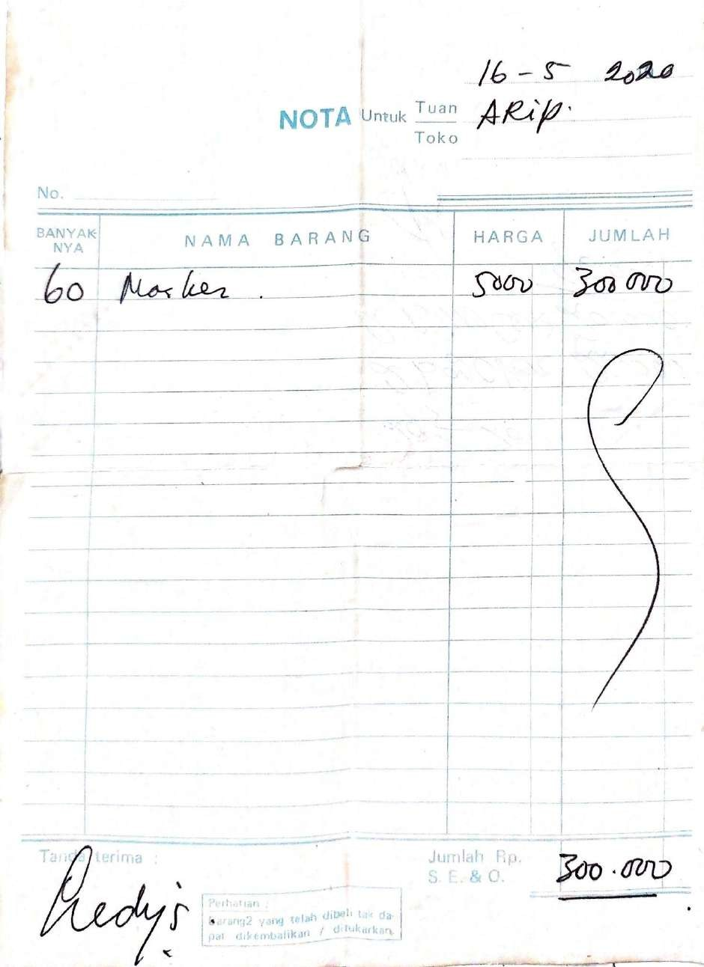

TA 2020
No. Bukti :

KUITANSI

Sudah terima dari : Pejabat Pembuat Komitmen LPPM UNS
Jumlah : Rp150.000,00
Terbilang : Seratus lima puluh ribu rupiah
Guna membayar : Cetak poster sebanyak 60 lembar guna untuk kegiatan Pelaksanaan
Kuliah Kerja Nyata Periode Mei-Juni Tahun 2020 yang berjudul Pemantauan Proses Pembelajaran Online Warga RT 05 RW X Damar Wulan, sumber dana PNBP UNS Tahun Anggaran 2020

Surakarta,
Setuju Dibebankan Penerima,

Pejabat Pembuat Komitmen LPPM UNS

Prof. Dr. Eng. Syamsul Hadi, S.T., M.T. Agnes Monika NIP. 197106151998021002 NIM K2317xxx

Mengetahui,
Dosen Pembimbing Lapangan

Dr. Moh Sayful Zuhri, S.Pd, M.Pd NIP. 19900529299XXXX

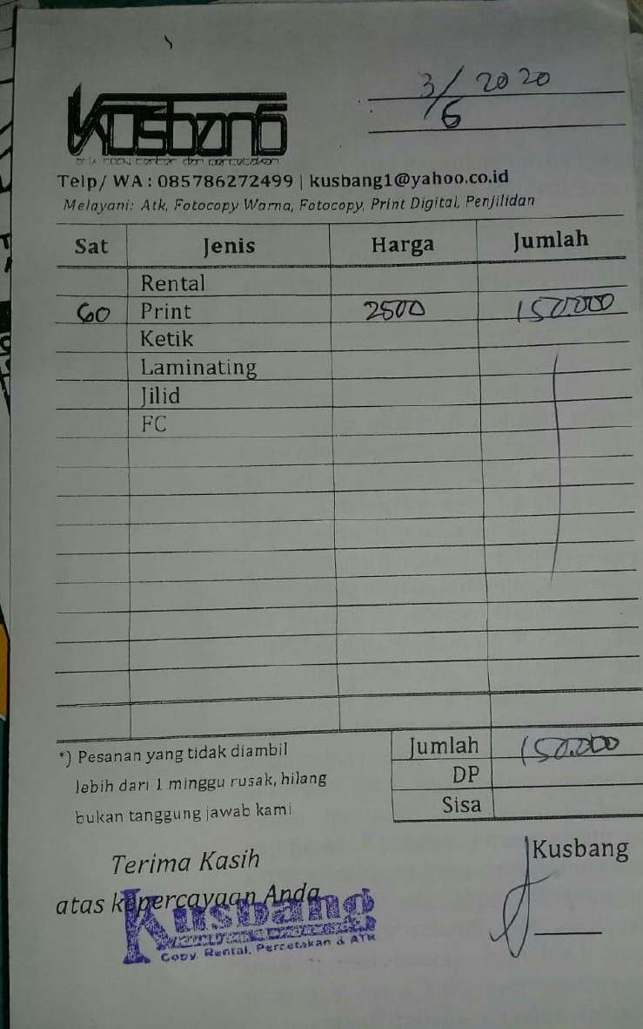

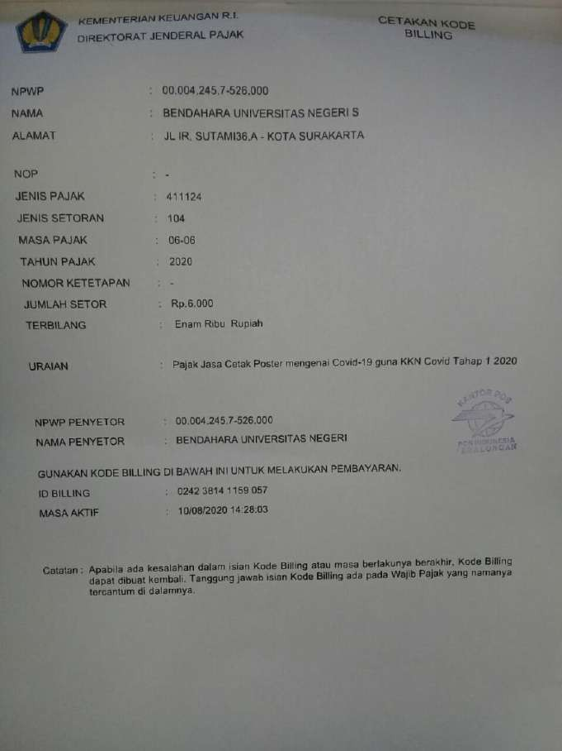

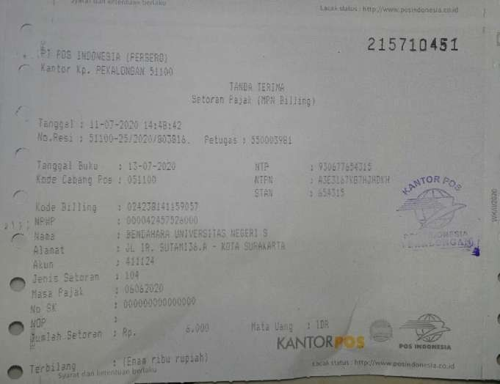

PERHITUNGAN PAJAK PADA PENGELUARAN PROGRAM KULIAH KERJA NYATAUNIVERSITAS SEBELAS MARET SURAKARTA
PERIODE BULAN MEI-JUNI DIMASA PANDEMI COVID-19

No. | Nama Toko | Pengeluaran Barang/JasaSewa | Nomor NPWP | Pajak | Total | Perhitungan Pajak
1. | Aries Photo Copy | Cetak HVS Warna | - | 4% | 67.000 | 2.680
2. | Kusbang Photo Copy | Cetak Poster | - | 4% | 150.000 | 6.000
3. | Aries Photo Copy | Cetak Label | - | 4% | 26.000 | 1.040
Jumlah Total |  |  |  |  |  | 9.720

